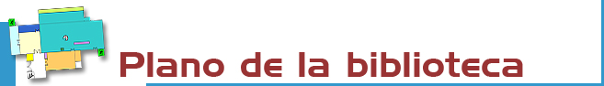

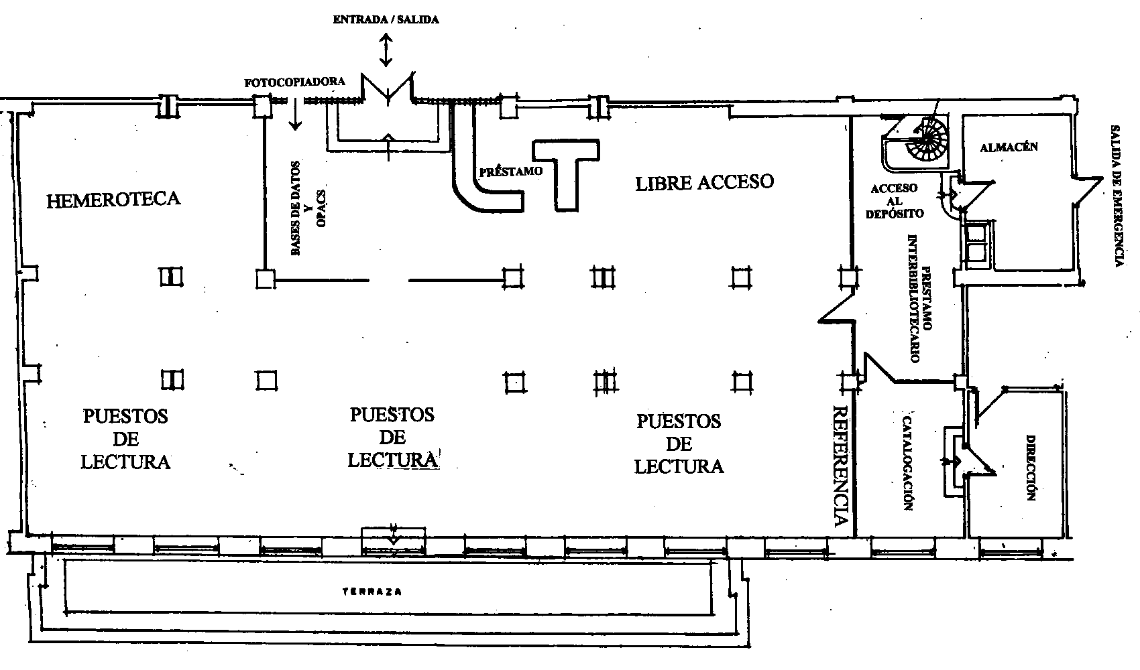

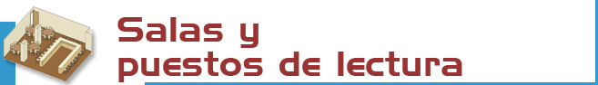
Existen 206 puestos de lectura.



Libros: las obras más recientes y demandadas se encuentran en la sala en libre acceso (signaturas L, LF y R) y las anteriores en los Depósitos (deben solicitarse en el mostrador de préstamos y se identifican por la signatura D, DF y, en el caso de las Tesis: TD y TM).

Revistas (signatura PP): los últimos números se encuentran en la Hemeroteca y los números anteriores en los Depósitos (deben solicitarse en el mostrador de préstamos).

CD’s y otros materiales: (signatura CD)

Colección de Ocio: Novelas y películas (signaturas L82 y O)

Para otros materiales consulte en www.ucm.es/bucm/far



 | Siglo XIX : 5. 314  - Signatura : A  La signatura es un código que indica dónde está colocada una obra.  Ej.: L 615.011 AVE  - Las primeras letras indican la colección (en este caso L, Libre Acceso),  - los números, la materia (615.011: Química farmacéutica),  - y las últimas letras al autor AVE (Avendaño, Carmen).
  Libre Acceso: 5.463
  Signaturas:
  - L – Libros
  - LF – Folletos
  - R – Referencia
  - BT – Biblioteca de Trabajo
  - CD - Materiales especiales
  - O – Películas
  - L82 - Novelas
  Depósito : 60.807
  Signaturas:
  - D – Libros
  - DF – Folletos
  - TD, TM – Tesis
  Publicaciones Periódicas : 3.679
  - Signatura : PP

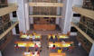 | La Biblioteca Complutense es la mayor biblioteca universitaria española: 33 bibliotecas, 11.200 puestos de lectura, 3.000.000 de obras, 1.200 ordenadores y lo más importante: 467 personas a tu servicio.
 |  | 

Biblioteca de la
UNIVERSIDAD COMPLUTENSE DE MADRID

http://www.ucm.es/bucm/far

guía | 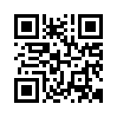  Farmacia

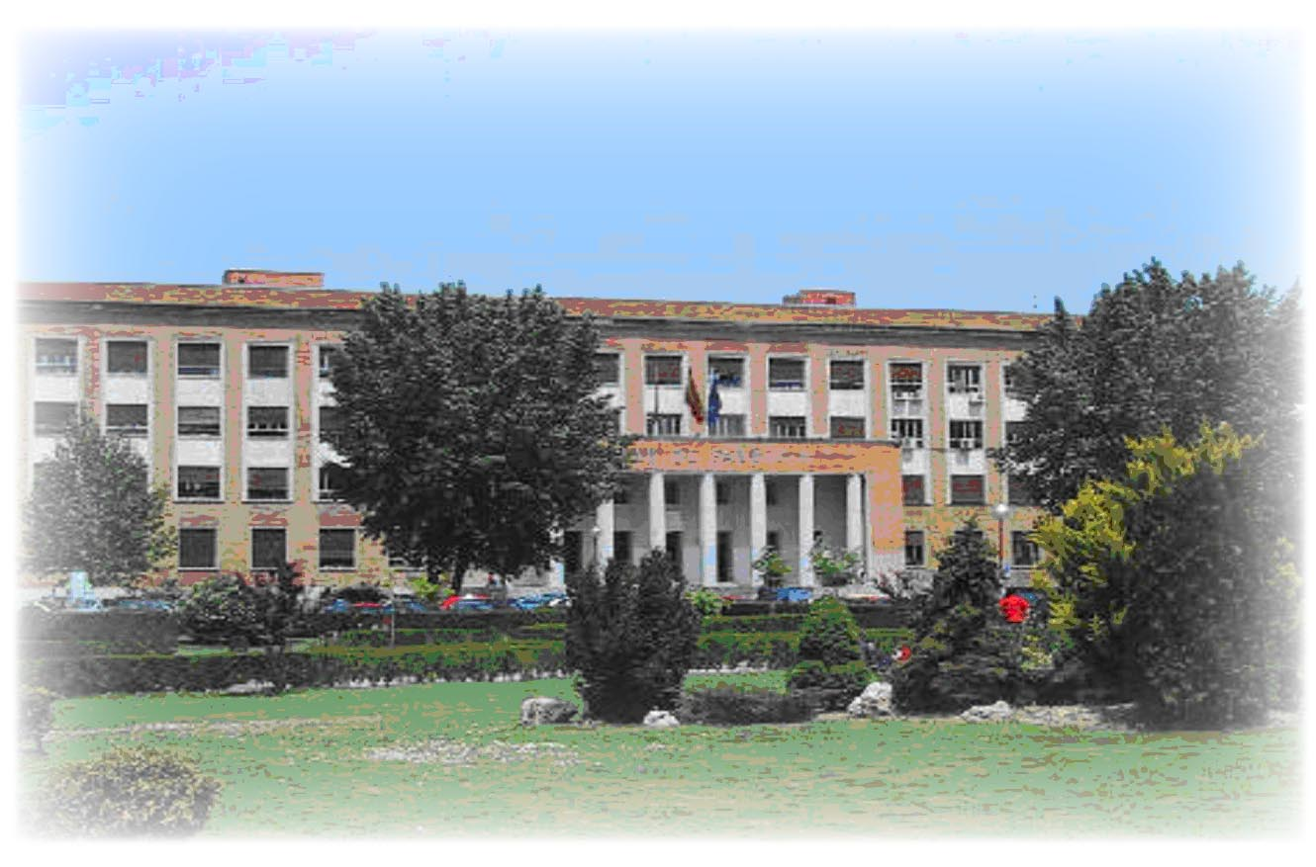
HORARIO  Días lectivos: de 9 a 21 h (Viernes 9 a 20:45 h)  En Navidades, Semana Santa y verano  existe un horario especial anunciado  previamente.  Dirección:  Facultad de Farmacia  Plaza de Ramón y Cajal, s/n  2ª planta  Ciudad Universitaria  28040 Madrid  Teléfonos:  - Información bibliográfica: 913942093  - Préstamo: 913941781  - Préstamo Interbibliotecario: 913941781  - Proceso técnico: 913942093  - Dirección: 913941780  Fax: 913941781  Correo-electrónico: buc_far@buc.ucm.es | Transportes:  METRO  -Línea 6 (Ciudad Universitaria)  AUTOBUSES E.M.T.  - Líneas G, U, I, 82, 132

Más información en los mostradores de atención,
nuestra web, nuestro blog Paracetablog y Facebook

Septiembre 2012


Resolvemos tus dudas sobre cómo localizar información, realizar búsquedas, utilizar documentos electrónicos y bases de datos:
Personalmente: En los mostradores de atención al público.
Por Internet: a través de nuestro chat y e-mail: buc_far@buc.ucm.es
Telefónicamente: 913941781 (días lectivos de 09 a 21 h.)

Más información y formularios en:
- http://www.ucm.es/BUCM/far
- http://www.ucm.es/BUCM/necesitoayuda.php



Podrán hacer uso de nuestras instalaciones y servicios los Profesores, Investigadores, Alumnos y Personal de administración y servicios de la UCM; los miembros de la Asociación de antiguos alumnos; los usuarios del Pasaporte Madroño y en general cualquier usuario externo a la UCM con las restricciones de uso y acceso aplicables a cada categoría.

Para ello, es imprescindible contar con el carné de la biblioteca, que es personal e intransferible, y para algunos servicios con el PIN, número de identificación personal.

El uso indebido de los fondos, instalaciones o el trato incorrecto hacia nuestro personal o el resto de los usuarios, constituyen una falta grave que se resolverá académica o jurídicamente. (Reglamento de la Biblioteca)



La Biblioteca organiza visitas guiadas orientadas al conocimiento de nuestra biblioteca todos los días, a las 9:30 h. y a las 16 h. previa solicitud en el mostrador de préstamo.

Existen visitas para grupos de clase, previa petición de los profesores o los interesados.

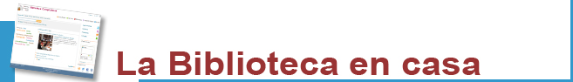

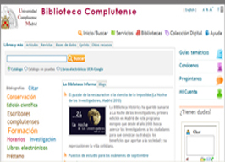 | Desde “Mi cuenta” puedes:  - Renovar y reservar libros prestados.  - Ver el historial de préstamos.  - Solicitar por anticipado libros del depósito.  - Acceder a nuestra colección electrónica (más de 35.000 libros, 25.000 títulos de revistas, tesis, bases de datos…).  - Acceder a las bibliografías recomendadas por nuestros profesores.  - Consultar al bibliotecario.  - Usar guías.  Para algunos servicios necesitas el PIN.


Condiciones de préstamo:  Están excluidas del préstamo las obras de referencia (enciclopedias, diccionarios), revistas, tesis sin publicar, obras anteriores a 1950 y aquellas de gran valor bibliográfico.  Sanciones:  Un día por cada día de retraso en la devolución. | Horario: de 9 a 21:00 h.  Plazos y Número de obras:  - Alumnos: 4 obras de la biblioteca de Farmacia y 4 obras de otras bibliotecas. Plazo: 7 días.  - Investigadores y PAS: 12 obras 15 días.  - Profesores: 25 obras 30 días.  Renovaciones y reservas. Puedes reservar y renovar tus préstamos en la web. Para ello necesitas el PIN.


Desde nuestra web puedes acceder a información sobre la disponibilidad de las bibliografías de tus asignaturas.

La Biblioteca Complutense realiza apertura extraordinaria en exámenes de algunas de sus bibliotecas, durante sábados, domingos y por las noches.

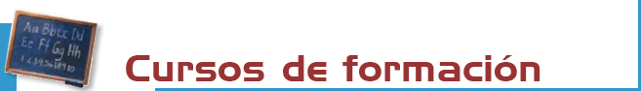

La Biblioteca organiza cursos gratuitos sobre el uso de nuestros recursos electrónicos, previa solicitud en el mostrador de préstamo.

En nuestra web encontrarás guías para aprender a utilizar bases de datos, revistas electrónicas y otros recursos de interés para el estudio de las materias propias de la licenciatura de Farmacia.



Contamos con PCs de uso público para acceso a Internet y consulta de nuestras colecciones electrónicas.
Horario: de 9 a 20:30 h.
También disponemos de PC reservados para la consulta de nuestro catálogo.

CONEXIÓN A RED UCM PARA PORTÁTILES DEL PROPIO USUARIO.



Tienes una fotocopiadora a tu servicio. Te recordamos que su mantenimiento está a cargo de la contrata de la Universidad.



En el servicio de información bibliográfica encontrarás apoyo para la recopilación de bibliografías y localización de documentos.



Te conseguimos los documentos de otras bibliotecas nacionales e internacionales que no estén en nuestros fondos.



Si deseas editar electrónicamente tus investigaciones te ofrecemos nuestro servicio de edición electrónica.
En colaboración con el Servicio de Publicaciones de la UCM hacemos las gestiones para publicar tus tesis, artículos de revista, pre-prints y libros: gestión del ISBN,... buc-edicion@buc.ucm.es.



Estamos haciendo un esfuerzo para que nuestras instalaciones se adapten a las necesidades de todas las personas con discapacidad.
Correo electrónico: buc-discapacidad@buc.ucm.es



Solicitudes de compras. Haznos llegar tus sugerencias respecto a aquellas obras que debemos incorporar a nuestro fondo o que deberían contar con más ejemplares.

Reclamaciones o sugerencias. Puedes plantear personalmente cualquier queja o sugerencia, o enviarla a través de nuestro correo electrónico. Nos pondremos en contacto contigo lo antes posible.

